２このかん電池で自動車を速く走らせる
実 験

かん電池の数やつなぎかたを変えて自動車を走らせてみましょう。
予想してみよう

かん電池２こを使って自動車を速く走らせるにはどのようなつなぎかたにするとよいで
しょうか。下の図にかん電池の絵をかいて，自分の考えたつなぎかたをかきましょう。

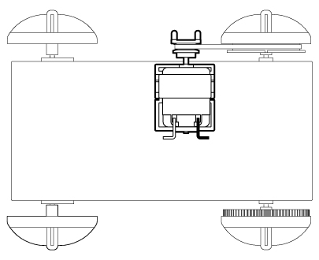

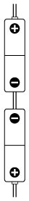
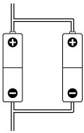
かん電池にはどんなつなぎかたがあるだろう？
結 果

〇かん電池１こより速く走るつなぎかた

〇かん電池1こと同じ速さで走る
つなぎかた

学習のまとめ

かん電池の＋極と－極をつなげるつなぎかたを（ ）つなぎといい，
かん電池の＋極どうしと－極どうしをまとめてつなぐつなぎかたを（ ）
つなぎという。
２このかん電池が（ ）つなぎのときは，モーターは速く回り，
（ ）つなぎのときは，かん電池１このときと同じ速さで回る。

